QUY CHUẨN KỸ THUẬT QUỐC GIA
QCVN 01-93:2012/BNNPTNT

VỀ KHẢO NGHIỆM TÍNH KHÁC BIỆT, TÍNH ĐỒNG NHẤT VÀ TÍNH ỔN ĐỊNH CỦA GIỐNG DƯA CHUỘT
National Technical Regulation
on Testing for Distinctness, Uniformity and Stability of Cucumber Varieties
Lời nói đầu
QCVN 01-93:2012/BNNPTNT được chuyển đổi từ 10TCN 683:2006 theo quy định tại khoản 1 điều 69 của Luật Tiêu chuẩn và Quy chuẩn kỹ thuật và điểm a khoản 1 Điều 7 Nghị định số 127/2007/NĐ-CP ngày 1/8/2007 của Chính phủ quy định chi tiết thi hành một số điều của Luật Tiêu chuẩn và Quy chuẩn kỹ thuật
QCVN 01-93:2012/BNNPTNT được xây dựng trên cơ sở TG/61/7 ngày 28 tháng 3 năm 2007 của Hiệp hội quốc tế bảo hộ giống cây trồng mới (UPOV).
QCVN 01-93:2012/BNNPTNT do Trung tâm Khảo kiểm nghiệm giống, sản phẩm cây trồng và phân bón Quốc gia - Cục Trồng trọt biên soạn, Vụ Khoa học Công nghệ và Môi trường trình duyệt, Bộ Nông nghiệp và Phát triển nông thôn ban hành tại Thông tư số 24/2012/TT-BNNPTNT ngày 19 tháng 6 năm 2012.

QUY CHUẨN KỸ THUẬT QUỐC GIA
VỀ KHẢO NGHIỆM TÍNH KHÁC BIỆT, TÍNH ĐỒNG NHẤT VÀ TÍNH ỔN ĐỊNH CỦA GIỐNG DƯA CHUỘT
National Technical Regulation
on Testing for Distinctness, Uniformity and Stability of Cucumber Varieties
I. QUY ĐỊNH CHUNG
1.1. Phạm vi điều chỉnh

Quy chuẩn này quy định các tính trạng đặc trưng, phương pháp đánh giá và yêu cầu quản lý khảo nghiệm tính khác biệt, tính đồng nhất, tính ổn định (khảo nghiệm DUS) của các giống dưa chuột mới, bao gồm giống thuần, các dòng bố mẹ dưa chuột lai và các giống lai F1, thuộc loài Cucumis sativus L.
1.2. Đối tượng áp dụng

Quy chuẩn này áp dụng đối với các tổ chức, cá nhân có hoạt động liên quan đến khảo nghiệm DUS giống dưa chuột mới.
1.3. Giải thích từ ngữ và các từ viết tắt
1.3.1. Giải thích từ ngữ
Trong quy chuẩn này các từ ngữ dưới đây được hiểu như sau:
1.3.1.1. Giống khảo nghiệm: Là giống mới được đăng ký khảo nghiệm;
1.3.1.2. Giống tương tự: Là các giống cùng nhóm với giống khảo nghiệm, có nhiều tính trạng tương tự với giống khảo nghiệm;
1.3.1.3. Mẫu chuẩn: Là mẫu giống có các tính trạng đặc trưng phù hợp với bản mô tả giống, được cơ quan chuyên môn có thẩm quyền công nhận;
1.3.1.4. Tính trạng đặc trưng: Là những tính trạng được di truyền ổn định, ít bị biến đổi bởi tác động của ngoại cảnh, có thể nhận biết và mô tả được một cách chính xác;
1.3.1.5. Cây khác dạng: Là cây khác biệt rõ ràng với giống khảo nghiệm ở một hoặc nhiều tính trạng đặc trưng được sử dụng trong khảo nghiệm DUS.
1.3.2. Các từ viết tắt
1.3.2.1. UPOV: International Union for the protection of new varieties of plants (Hiệp hội Quốc tế bảo hộ giống cây trồng mới )
1.3.2.2. DUS: Distinctness, Uniformity, Stability (Tính khác biệt, tính đồng nhất, tính ổn định)
1.3.2.3. QL: Qualitative characteristic (Tính trạng chất lượng)
1.3.2.4. QN: Quantitative characteristic (Tính trạng số lượng)
1.3.2.5. PQ: Pseudo - qualitative characteristic (Tính trạng giả chất lượng)
1.3.2.6. MG: Single measurement of a group of plants or parts of plants (Đo đếm một nhóm cây hoặc một bộ phận của một nhóm cây).
1.3.2.7. MS: Measurement of a number of individual plants or parts of plants (Đo đếm từng cây hoặc từng bộ phận của các cây mẫu) .
1.3.2.8. VG: Visual assessment by a single observation of a group of plants or parts of plants (Quan sát một nhóm cây hoặc một bộ phận của một nhóm cây).
1.3.2.9. VS: Visual assessment by observation of individual plants or parts of plants (Quan sát từng cây hoặc từng bộ phận của các cây mẫu).
1.3.2.10. COYD: Combined Over Years Distinctness (Tính khác biệt kết hợp qua các năm)
1.3.2.11. COYU: Combined Over Years Uniformity (Tính đồng nhất kết hợp qua các năm)
1.4. Tài liệu viện dẫn
1.4.1. QCVN 01-87:2012/BNNPTNT Quy chuẩn kỹ thuật quốc gia về khảo nghiệm giá trị canh tác và giá trị sử dụng giống dưa chuột
1.4.2. TCVN 8814:2011, Hạt giống dưa chuột lai – Yêu cầu kỹ thuật
1.4.3. TGP 1/3: General Introduction to the Examination of Distinctness, Uniformity and Stability and the Development of Harmonized Descriptions of New Varieties of Plants (Hướng dẫn chung về khảo nghiệm tính khác biệt, tính đồng nhất, tính ổn định và phát triển sự hài hoà trong mô tả giống cây trồng mới).
1.4.4. TGP/9/1: Examining Distinctness (Kiểm tra tính khác biệt)
1.4.5. TGP/10/1: Examining Uniformity (Kiểm tra tính đồng nhất)
1.4.6. TGP/11/1: Examining Stability (Kiểm tra tính ổn định)
II. QUY ĐỊNH VỀ KỸ THUẬT
Các tính trạng đặc trưng để đánh giá tính khác biệt, tính đồng nhất, tính ổn định của giống dưa chuột được quy định tại Bảng 1. Trạng thái biểu hiện của tính trạng được mã số (mã hóa) bằng điểm
Tính trạng chính: Từ tính trạng 1 đến tính trạng 42 luôn được đánh giá trong khảo nghiệm DUS giống dưa chuột.
Tính trạng bổ sung (từ tính trạng 43 đến tính trạng 49): được sử dụng khi giống khảo nghiệm không khác biệt với giống tương tự về các tính trạng chính.
Bảng 1- Các tính trạng đặc trưng của giống dưa chuột
TT | Tính trạng | Mức độ biểu hiện | Mã số
1.  (*)  (+)  QL  VG | Lá mầm: Vị đắng  Cotyledon: bitterness | Không - absent  Có - present | 1  9
2.  (*)  QL  VG | Cây: Kiểu sinh trưởng  Plant: growth type | Hữu hạn - determinate  Vô hạn - indeterminate | 1  2
3.  (+)  QN  MG | Cây: Tổng chiều dài của 15 lóng đầu tiên  Plant: total length of first 15 internodes | Rất ngắn - very short  Ngắn - short  Trung bình - medium  Dài - long  Rất dài - very long | 1  3  5  7  9
4.  (+)  (a)  QN  VG | Phiến lá: Thế  Leaf blade: attitude | Thẳng - erect  Ngang - horizontal  Rủ xuống - drooping | 1  2  3
5.  (+)  (a)  QN  VG | Phiến lá: Chiều dài  Leaf blade: length | Ngắn - short  Trung bình – medium  Dài - long | 3  5  7
6.  (+)  (a)  QN  VG/ MS | Phiến lá: Tỷ lệ chiều dài của thùy đầu lá/ chiều dài của phiến lá  Leaf blade: ratio length of terminal lobe/ length of blade | Rất nhỏ - very small  Nhỏ - small  Trung bình - medium  To - large  Rất to - very large | 1  3  5  7  9
7.  (+)  (a)  PQ  VG | Phiến lá: Hình dạng đỉnh của thùy đầu lá  Leaf blade: shape of apex of terminal | Nhọn - acute  Góc vuông – right angled  Tù - obtuse  Tròn - rounded | 1  2  3  4
8.  (a)  QN  VG | Phiến lá: Mức độ xanh  Leaf blade: Intensity of green color | Nhạt - light  Trung bình - medium  Đậm - dark | 3  5  7
9.  (a)  QN  VG | Phiến lá : Mức độ phồng  Leaf blade : blistering | Không có hoặc rất ít - absent or very weak  Ít - weak  Trung bình - medium  Nhiều - strong  Rất nhiều - very strong | 1  3  5  7  9
10.  (a)  QN  VG | Phiến lá: Mức độ gợn sóng ở mép  Leaf blade: undulation of margin | Không có hoặc ít - absent or weak  Trung bình - moderate  Nhiều - strong | 1  2  3
11.  (a)  QN  VG | Phiến lá: Răng cưa mép lá  Leaf blade: dentation of margin | Rất ít - very weak  Ít - weak  Trung bình - medium  Nhiều - strong  Rất nhiều - very strong | 1  3  5  7  9
12.  (+)  QN  MG | Thời gian hoa cái nở  Time of development of female flowers | Sớm - early  Trung bình - medium  Muộn - late | 3  5  7
13.  (*)  (+)  (b)  QL  VG | Cây: biểu hiện giới tính  Plant: sex exbression | Hoa đơn tính đực chiếm ưu thế - monoecious  Hoa đực xấp xỉ hoa cái - subgynoecious  Hoa đơn tính cái chiếm ưu thế - gynoecious  Hoa lưỡng tính và hoa đực - hermaphrodytic | 1  2  3  4
14.  (+)  (b)  QN  VG | Cây: số lượng hoa cái trên mỗi đốt  Plant:number of female flowers per node | Từ 1 đến 2  Từ 3 đến 5  Nhiều hơn 5 | 1  2  3
15.  (*)  (+),  (b)  QL  VG | Bầu nhụy: màu của gai  Ovary: color of vestiture | Trắng - white  Đen - black | 1  2
16.  (*)  (+)  QL  VG | Tính tạo quả không hạt  Parthenocarpy | Không - absent  Có - present | 1  9
17.  (*)  (c)  QN  MS | Quả: chiều dài  Fruit: length | Rất ngắn - very short  Ngắn - short  Trung bình - medium  Dài - long  Rất dài - very long | 1  3  5  7  9
18.  (c)  QN  MS | Quả: đường kính  Fruit: diameter | Nhỏ - small  Trung bình - medium  To - large | 3  5  7
19.  (*)  (c)  QN  MS | Quả: tỷ lệ chiều dài trên đường kính  Fruit: ratio length/diameter | Rất nhỏ - very small  Nhỏ - small  Trung bình - medium  To - large  Rất to - very large | 1  3  5  7  9
20.  (c)  QN  VG | Quả: sự tương quan giữa đường kính ruột quả so với đường kính quả  Fruit: core diameter in relationto diameter of Fruit | Rất nhỏ - very small  Nhỏ - small  Trung bình - medium  To - large  Rất to - very large | 1  3  5  7  9
21.  (+)  (c)  QN  VG | Quả: hình dạng mặt cắt ngang  Fruit: shape in transverse section | Tròn - round  Tròn đến có góc cạnh - round to angular  Có góc cạnh - angular | 1  2  3
22.  (*)  (+)  (c)  PQ  VG | Quả: hình dạng đầu quả  Fruit: shape of stem end | Thắt - necked  Nhọn - acute  Tù - obtuse | 1  2  3
23.  (c)  QN  VG | Quả: chiều dài đoạn thắt (Chỉ áp dụng đối với giống quả thắt):  Fruit: length of neck (Only necked varieties) | Rất ngắn - very short  Ngắn - short  Trung bình - medium  Dài - long  Rất dài - very long | 1  3  5  7  9
24.  (+)  (c)  PQ  VG | Quả: hình dạng đuôi quả  Fruit: shape of calyx end | Nhọn - acute  Tù - obtuse  Tròn - rounded  Cụt - truncate | 1  2  3  4
25.  (*)  (+)  PQ  VG | Quả: Màu nền của vỏ ở giai đoạn thu thương phẩm  Fruit: Ground color of skin at market stage | Trắng - white  Vàng - yellow  Xanh - green | 1  2  3
26.  QN  VG | Quả: Mức độ màu nền của vỏ (Như tính trạng 25, trừ giống màu trắng)  Excluding white varieties: Fruit: intensity of ground color of skin (as for 25) | Nhạt - light  Trung bình - medium  Đậm - dark | 3  5  7
27.  (*)  (+)  (c)  QN  VG | Quả: gân  Fruit: ribs | Không có hoặc ít - absent or weak  Trung bình - medium  Nhiều - strong | 1  2  3
28.  (*)  (+)  (c)  QL  VG | Quả: rãnh quả  Fruit: sutures | Không - absent  Có - present | 1  9
29.  (*)  (+)  (c)  QL  VG | Quả: Nếp nhăn  Fruit: creasing | Không - absent  Có - present | 1  9
30.  (c)  QN  VG | Quả: Mức độ của nếp nhăn  Fruit: degree of creasing | Rất ít - very weak  Ít - weak  Trung bình - medium  Nhiều - strong  Rất nhiều - very strong | 1  3  5  7  9
31.  (*)  (+)  (c)  QL  VG | Quả: Loại gai  Fruit: type of vestiture | Chỉ có gai mềm - hairs only  Có cả gai mềm và gai - hairs and prickles  Chỉ có gai - prickles only | 1  2  3
32.  (c)  QN  VG | Quả: Mật độ gai  Fruit: desity of vestiture | Rất thưa - very sparse  Thưa - sparse  Trung bình - medium  Dày - dense  Rất dày - very dense | 1  3  5  7  9
33.  (*)  (c)  PQ  VG | Quả: Màu gai (Tính trạng 15, chỉ với những giống gai bầu nhụy trắng)  Fruit: color of vestiture (Char 15) Only varieties with white ovary vestiture | Trắng - white  Nâu sáng - light brown  Nâu đậm - dark brown | 1  2  3
34.  (*)  (c)  QL  VG | Quả: u quả  Fruit: warts | Không - absent  Có - present | 1  9
35.  (c)  QN  VG | Quả: Kích cỡ u quả  Fruit: size of warts | Rất nhỏ - very small  Nhỏ - small  Trung bình - medium  To - large  Rất to - very large | 1  3  5  7  9
36.  (+)  (c)  QN  VG | Quả: Chiều dài vết sọc  Fruit: length of stripes | Không có hoặc rất ngắn - absent or very short  Ngắn - short  Trung bình - medium  Dài - long  Rất dài - very long | 1  3  5  7  9
37.  (*)  (c)  QL  VG | Quả: Nốt chấm  Fruit: dots | Không - absent  Có - present | 1  9
38.  (+)  (c)  PQ  VG | Quả: Sự phân bố các nốt chấm  Fruit: distribution of dots | Chỉ ở trong dải - in bands only  Chiếm ưu thế trong dải - predominantly in bands  Phân bố đều - evenly distributed | 1  2  3
39.  (+)  (c)  QN  VG | Quả: Mật độ nốt chấm  Fruit: density of dots | Rất thưa - very sparse  Thưa - sparse  Trung bình - medium  Dày - dense  Rất dày - very dense | 1  3  5  7  9
40.  (+)  (c)  QN  VG | Quả: phấn  Fruit: glaucosity | Không có hoặc rất ít -absent or very weak  Trung bình - medium  Nhiều - strong | 1  3  5
41.  QN  (c)  VG/  MS | Quả: Chiều dài của cuống  Fruit: length of peduncle | Ngắn - short  Trung bình - medium  Dài - long | 3  5  7
42.  (+)  (c)  PQ  VG | Quả: Màu nền của vỏ quả ở giai đoạn chín sinh lý  Fruit: ground color of skin at physiological ripeness | Trắng - white  Vàng - yellow  Xanh lá cây - green  Da cam - orange  Nâu - brown | 1  2  3  4  5
Tính trạng bổ sung
43.  (+)  QL | Kháng bệnh đốm nâu  Resistance to Cladosporium cucummerinum (Ccu) | Không - absent  Có - present | 1  9
44.  (+)  QN | Kháng bệnh vi rút khảm lá  Resistance to cucumis Mosaic virus (CMV) | Nhiễm - susceptible  Kháng trung bình - moderately resistant  Kháng cao - highly resistant | 1  2  3
45.  (+)  QN | Kháng bệnh phấn trắng  Resistance to powdery midew (Podosphaera xanthii) | Nhiễm - susceptible  Kháng trung bình - moderately resistant  Kháng cao - highly resistant | 1  2  3
46.  (+)  QN | Kháng bệnh giả sương mai  Resistance to downy mildew (Pseudoperonospora cubensis ) (Pc) | Nhiễm - susceptible  Kháng trung bình - moderately resistant  Kháng cao - highly resistant | 1  2  3
47.  (+)  QL | Kháng bệnh bạc lá và đốm lá  Resistance to Corynespora blight and target leaf spot (Corynesporacassicola)  (Cca) | Không - absent  Có - present | 1  9
48.  (+)  QL | Kháng bệnh vi rút vàng gân  Resistance to Cucumber Vein Yellowing Virus (CVYV) | Không - absent  Có - present | 1  9
49.  (+)  QL | Kháng bệnh vi rút khảm vàng  Resistance to Zucchini Yellow Mosaic Virus (ZYMV) | Không - absent  Có - present | 1  9
CHÚ THÍCH:
(*) Tính trạng được sử dụng cho tất cả các giống trong mỗi vụ khảo nghiệm và luôn có trong bản mô tả giống, trừ khi trạng thái biểu hiện của tính trạng trước hoặc điều kiện môi trường làm cho nó không biểu hiện được.
(+) Tính trạng được giải thích, minh họa và hướng dẫn theo dõi ở Phụ lục A.
(a) Phiến lá : Các quan sát trên lá được thực hiện ở lá phát triển đầy đủ từ đốt thứ 7 trở lên
(b) Hoa: Các quan sát trên hoa được thực hiện từ khi có hoa cái đầu tiên nở từ đốt thứ 5 và đốt thứ 15
(c) Quả: Trừ những trường hợp đã được chỉ định, tất cả những quan sát trên quả (nếu có thể quan sát được) được thực hiện trên quả mọc từ thân chính ở giai đoạn thu hoạch quả thương phẩm trước khi quả chín sinh lý. Tất cả những quan sát trên quả non được thực hiện sau khi hoa nở được 14 ngày, giữa đốt thứ 5 và đốt thứ 15.
III. PHƯƠNG PHÁP KHẢO NGHIỆM
3.1. Yêu cầu vật liệu khảo nghiệm
3.1.1. Giống khảo nghiệm
3.1.1.1. Khối lượng hạt giống tối thiểu gửi đến cơ sở khảo nghiệm để khảo nghiệm và lưu mẫu là:
- Đối với giống thụ phấn tự do: 80 gam
- Đối với giống lai: 60 gam hạt lai F1
3.1.1.2. Chất lượng hạt giống gửi khảo nghiệm tối thiểu có độ sạch 99%; tỷ lệ nảy mầm 75%; độ ẩm 8% đối với giống dưa chuột thụ phấn tự do và tương đương với cấp xác nhận tại TCVN 8815:2011 Hạt giống dưa chuột lai – Yêu cầu kỹ thuật đối với giống dưa chuột lai.
3.1.1.3. Mẫu giống gửi khảo nghiệm không được xử lý bằng bất kỳ hình thức nào, trừ khi cơ sở khảo nghiệm cho phép hoặc yêu cầu.
3.1.1.4. Thời gian gửi giống: Theo yêu cầu của cơ sở khảo nghiệm.
3.1.2. Giống tương tự
Trong Tờ khai kỹ thuật khảo nghiệm (Phụ lục B), tác giả đề xuất các giống làm tương tự và nói rõ những tính trạng khác biệt giữa chúng với giống khảo nghiệm. Cơ sở khảo nghiệm xem xét đề xuất của tác giả và quyết định các giống được chọn làm tương tự.
Giống tương tự được lấy từ bộ mẫu chuẩn của cơ sở khảo nghiệm. Trường hợp cần thiết, cơ sở khảo nghiệm có thể yêu cầu tác giả cung cấp giống tương tự và tác giả phải chịu trách nhiệm về mẫu giống cung cấp. Khối lượng và chất lượng giống tương tự như qui định ở Mục 3.1.1.
3.2. Phân nhóm giống khảo nghiệm
Các giống khảo nghiệm được phân nhóm dựa theo các tính trạng sau:
(1) Lá mầm: Vị đắng (Tính trạng 1);
(2) Cây: Biểu hiện giới tính (Tính trạng 13);
(3) Bầu nhụy: Màu của gai (Tính trạng15);
(4) Tính tạo quả không hạt (Tính trạng 16);
(5) Quả: Chiều dài (Tính trạng 17);
(6) Quả: Màu nền của vỏ ở giai đoạn thu hoạch thương phẩm (Tính trạng 25).
3.3. Phương pháp bố trí khảo nghiệm
3.3.1. Thời gian khảo nghiệm
Tối thiểu hai vụ có điều kiện tương tự.
3.3.2. Điểm khảo nghiệm
Bố trí tại một điểm, nếu có tính trạng của giống không thể quan sát được ở điểm đó thì có thể thêm 1 điểm bổ sung.
3.3.3. Bố trí thí nghiệm
Thí nghiệm được bố trí 2 lần nhắc lại, mỗi lần nhắc lại trồng 50 cây (ngoài ruộng) hoặc 24 cây (trồng trong nhà kính), chia làm 2 hàng, hàng cách hàng 80cm, cây cách cây 50cm, luống rộng 1,5m (kể cả rãnh), cao 25-30cm.
3.3.4 Các biện pháp kỹ thuật khác
Áp dụng theo QCVN 01-87:2011/BNNPTNT Quy chuẩn kỹ thuật quốc gia về khảo nghiệm giá trị canh tác và sử dụng giống dưa chuột
3.4. Phương pháp đánh giá
Các đánh giá trên cây riêng biệt phải được tiến hành trên 20 cây ngẫu nhiên hoặc bộ phận của 20 cây đó, các đánh giá khác được tiến hành trên tất cả các cây của ô thí nghiệm.
Phương pháp chi tiết đánh giá tính khác biệt, tính đồng nhất, tính ổn định áp dụng theo hướng dẫn chung về khảo nghiệm DUS của UPOV (TG/1/3, TGP/9, TGP/10, TGP/11).
3.4.1. Đánh giá tính khác biệt.
Tính khác biệt được xác định bởi sự khác nhau của từng tính trạng đặc trưng giữa giống khảo nghiệm và giống tương tự.
- Tính trạng đánh giá theo phương pháp VG: Giống khảo nghiệm và giống tương tự được coi là khác biệt, nếu ở tính trạng cụ thể chúng biểu hiện ở 2 trạng thái khác nhau một cách rõ ràng và chắc chắn, dựa vào giá trị khoảng cách tối thiểu quy định tại Bảng 1.
- Tính trạng đánh giá theo phương pháp VS và MS:
Đối với dòng bố mẹ, giống lai đơn: Sự khác biệt có ý nghĩa giữa giống khảo nghiệm và giống đối chứng dựa trên giá trị LSD ở mức xác xuất tin cậy tối thiểu 95%.
Đối với giống thụ phấn tự do, giống lai ba, lai kép: Sự khác biệt giữa giống khảo nghiệm và giống tương tự được đánh giá bằng phương pháp phân tích "Tính khác biệt kết hợp qua các năm" (COYD).
- Tính trạng đánh giá theo phương pháp MG: Tuỳ từng trường hợp cụ thể sẽ được xử lý như tính trạng đánh giá theo phương pháp VG hoặc tính trạng đánh giá theo phương pháp VS và tính trạng đánh giá theo phương pháp MS.
3.4.2. Đánh giá tính đồng nhất
Phương pháp chủ yếu đánh giá tính đồng nhất của giống khảo nghiệm là căn cứ vào tỷ lệ cây khác dạng của tất cả cây trên ô thí nghiệm.
Đối với dòng bố mẹ, giống lai đơn: Phương pháp chủ yếu để đánh giá tính đồng nhất của giống khảo nghiệm là căn cứ vào tỷ lệ cây khác dạng trên tổng số cây trong ô thí nghiệm.
Áp dụng quần thể chuẩn với tỷ lệ cây khác dạng tối đa là 1,0% ở mức xác suất tin cậy tối thiểu 95%, số cây khác dạng tối đa cho phép như sau:
- Thí nghiệm trong nhà kính có tổng số cây thí nghiệm là 24 (2 lần nhắc lại), số cây khác dạng cho phép là 1 cây.
- Thí nghiệm ngoài đồng ruộng có tổng số cây thí nghiệm là 50 (2 lần nhắc lại), số cây khác dạng cho phép là 2 cây.
Đối với giống thụ phấn tự do, giống lai ba, lai kép: Áp dụng phương pháp đánh giá tính đồng nhất kết hợp qua các năm (COYU).
3.4.3. Đánh giá tính ổn định
Tính ổn định được đánh giá thông qua tính đồng nhất, một giống được coi là ổn định khi chúng đồng nhất qua các vụ đánh giá.
Trong trường hợp cần thiết, có thể tiến hành khảo nghiệm tính ổn định bằng việc trồng thế hệ tiếp theo (giống thụ phấn tự do) hoặc gieo hạt mới (giống lai), giống có tính ổn định khi những biểu hiện của các tính trạng ở thế hệ sau tương tự những biểu hiện của các tính trạng ở thế hệ trước đó.
IV. QUY ĐỊNH VỀ QUẢN LÝ
4.1. Khảo nghiệm DUS để bảo hộ quyền đối với giống dưa chuột mới được thực hiện theo quy định tại Luật Sở hữu trí tuệ và Luật sửa đổi bổ sung một số điều của Luật Sở hữu trí tuệ và các văn bản hướng dẫn thi hành Luật.
4.2. Khảo nghiệm DUS để công nhận giống dưa chuột mới được thực hiện theo quy định tại Pháp lệnh giống cây trồng ngày 24 tháng 3 năm 2004 và Quyết định số 95/2007/QĐ-BNN ngày 27 tháng 11 năm 2007 của Bộ trưởng Bộ Nông nghiệp và Phát triển nông thôn về công nhận giống cây trồng nông nghiệp mới.
V. TỔ CHỨC THỰC HIỆN
5.1. Cục Trồng trọt hướng dẫn và kiểm tra thực hiện Quy chuẩn này. Căn cứ vào yêu cầu quản lý khảo nghiệm DUS giống dưa chuột, Cục Trồng trọt kiến nghị cơ quan nhà nước có thẩm quyền sửa đổi, bổ sung Quy chuẩn này.
5.2. Trong trường hợp các tiêu chuẩn, quy chuẩn kỹ thuật, quy định viện dẫn tại Quy chuẩn này có sự thay đổi, bổ sung hoặc được thay thế thì thực hiện theo quy định tại văn bản mới.

PHỤ LỤC A
GIẢI THÍCH, MINH HOẠ VÀ HƯỚNG DẪN THEO DÕI MỘT SỐ TÍNH TRẠNG
1. Tính trạng 1 - Lá mầm: Vị đắng
Vị đắng được đánh giá bằng vị giác trước khi có lá thật
2. Tính trạng 3 - Cây: Tổng chiều dài của 15 lóng đầu tiên
Được quan sát khi thân chính của 15 lóng đầu tiên phát triển đầy đủ
3. Tính trạng 4 - Phiến lá: Thế
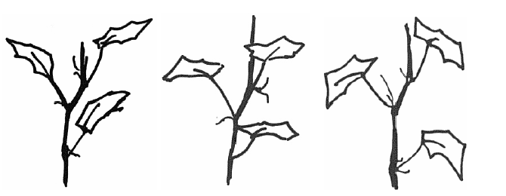
1 2 3
Thẳng Ngang Rủ xuống
4. Tính trạng 5 - Phiến lá: Chiều dài
5. Tính trạng 6 - Tỷ lệ chiều dài của thùy đầu lá trên chiều dài phiến lá
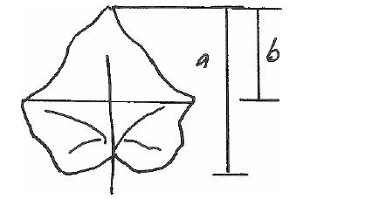
a = Chiều dài của phiến lá
b = Chiều dài của thùy đầu lá
6. Tính trạng 7 - Phiến lá: Hình dạng của đỉnh thùy đầu lá
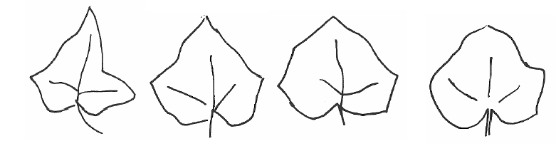
1 2 3 4
Nhọn Góc vuông Tù Tròn
7. Tính trạng 12 – Thời gian hoa cái nở
Quan sát khi 80% số cây trong ô có ít nhất 1 hoa cái
8. Tính trạng 13 - Cây: Biểu hiện giới tính
- Hoa đơn tính đực chiếm ưu thế: Tất cả các đốt trên cây đều có hoa đực và hoa cái, số lượng hoa đực nhiều hơn hoa cái ở một số đốt
- Hoa đực sấp xỉ hoa cái: Tất cả các đốt có hoa cái, cũng như một vài hoa đực. Trừ những điều kiện đặc biệt (ánh sang, ấm, xử lý hóa học), không có hoặc rất ít hoa đực sẽ phát triển ở các đốt
- Hoa đơn tính cái chiếm ưu thế: Tất cả các đốt chỉ có hoa cái. Trừ những điều kiện đặc biệt (tối, lạnh, xử lý hóa học) có một vài hoa đực phát triển
- Hoa lưỡng tính và hoa đực: Tất cả các đốt có hoa lưỡng tính và hoa đực
9. Tính trạng 14 - Cây: Số lượng hoa cái trên mỗi đốt
Được tính khi có trên 50% số đốt có 1 hoặc 2 hoa, trạng thái biểu hiện có 1 hoa hoặc 2 hoa chiếm ưu thế. Trong tường hợp khác, được tính bằng đại diện phần trăm cao nhất
10. Tính trạng 15 - Bầu nhụy: Màu của gai
Màu của lớp vỏ ngoài được quan sát trước khi hoa rụng
11. Tính trạng 16 - Tính tạo quả không hạt
Sự phát triển của quả không có sự thụ phấn chỉ được quan sát trong điều kiện không có sự thụ phấn nhờ côn trùng, ví dụ trong nhà kính.
12. Tính trạng 21 - Quả: Hình dạng mặt cắt ngang
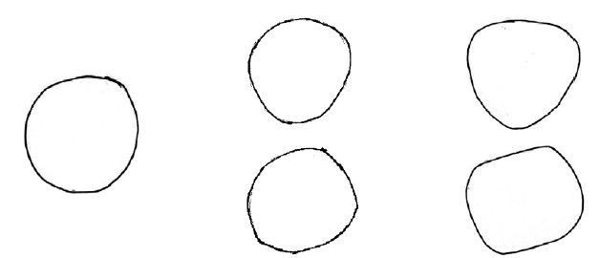
1 2 3
Tròn Tròn đến có góc cạnh Có góc cạnh
13. Tính trạng 22 - Quả: Hình dạng đầu quả
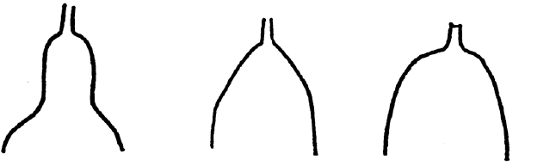
1 2 3
Thắt Nhọn Tù
14. Tính trạng 24 - Quả: Hình dạng đuôi quả
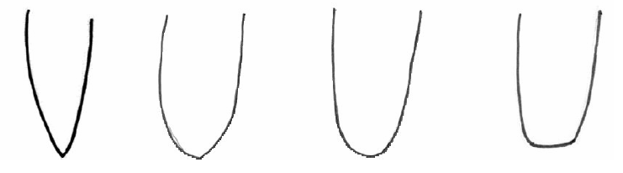
1 2 3 4
Nhọn Tù Tròn Cụt
15. Tính trạng 25 - Quả: Màu nền của vỏ ở giai đoạn thu thương phẩm
Giai đoạn thu thương phẩm chỉ được quan sát khi quả đạt chiều dài mong muốn trong mối quan hệ giữa thu hoạch và sử dụng, giai đoạn thu thương phẩm đạt trước giai đoạn chín sinh lý.
16. Tính trạng 27 - Quả: Gân
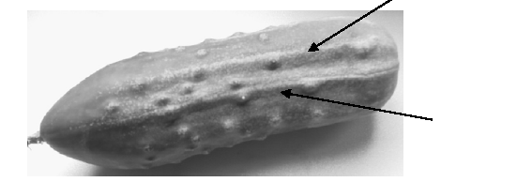
17. Tính trạng 28 - Quả: Rãnh quả
Rãnh quả hơi sâu xuống trên bề mặt của quả
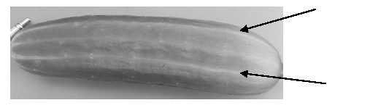
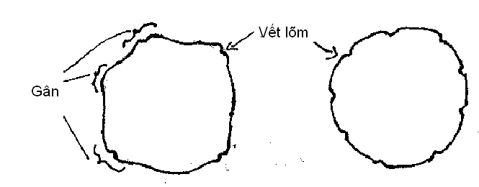
18. Tính trạng 29 - Quả: Nếp nhăn
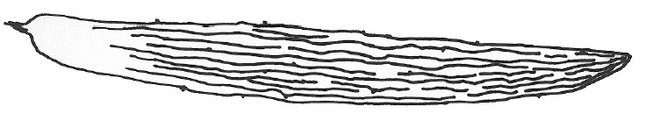
9
Có
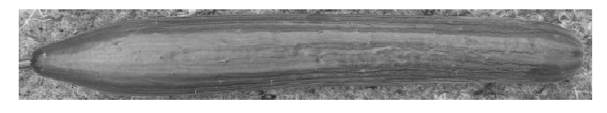
1
Không có
19. Tính trạng 31 - Quả non: Loại gai
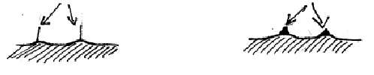
Gai mềm Gai (Nhọn)
20. Tính trạng 36 - Quả: Chiều dài của vết sọc
Vết sọc được mô tả bằng màu sắc không kể chỗ lõm trên bề mặt quả
21. Tính trạng 38 - Quả: Sự phân bố các nốt chấm
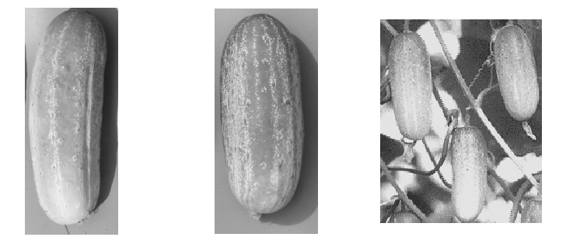
1 2 3
Chỉ trong dải Chiếm ưu thế trong dải Phân bố đều
22. Tính trạng 39 - Quả: Mật độ các nốt chấm
Mật độ các nốt chấm chỉ được quan sát trên bề mặt với các nốt chấm có mặt và không quan sát trên toàn bộ quả
23. Tính trạng 40 - Quả: phấn
Lớp phấn là một lớp sáp màu hơi trắng hoặc xám lớp này được loại bỏ khi lau, chùi.
24. Tính trạng 42 - Quả: Màu nền của vỏ quả ở giai đoạn chín sinh lý
Quả ở giai đoạn chín sinh lý đã phát triển đầy đủ và không có sự thay đổi thêm về màu vỏ ngoài, trước khi quả bắt đầu thối.
25. Tính trạng 43 - Kháng bệnh đốm nâu (Cladosporium cucumerinum (Ccu))
- Phương pháp
- Duy trì bệnh:
+ Loại môi trường: PDA (Potato Dextrose Agar)
+ Điều kiện đặc biệt: 7-8 ngày trong bóng tối ở 20⁰C
+ Lưu ý: Liều lượng dung dịch chứa bào tử là 0,5 x 10⁵ bào tử/ ml. Bào tử được giữ trong tủ lạnh tối đa 4 ngày ở 4⁰c
- Chuẩn bị lây nhiễm: Cạo bỏ nấm từ môi trường PDA, bỏ vào cốc có nắp và lọc bào tử qua một lớp vải màn
- Nuôi trồng cây
+ Gieo hạt: Trong bầu với giá thể sạch sâu bệnh
+ Nhiệt độ: 22/20⁰C (ngày/đêm)
+ Ánh sáng: ít nhất 16 giờ
+ Số cây: Mỗi mẫu 30 cây
- Lây nhiễm
+ Giai đoạn tăng trưởng của cây: Cây phải có lá đầu tiên và có đường kính 3 cm
+ Phương pháp lây nhiễm: Phun dung dịch bào tử lên lá
- Điều kiện đặc biệt sau khi phun:
+ Nhiệt độ: 22/20⁰C (ngày/đêm)
+ Ánh sáng: ít nhất 16 giờ
+Điều kiện đặc biệt: Phủ một lớp nilon đen lên trên cây, lớp nilon này được đóng trong 3 ngày đầu và sau đó mở hé vào ban ngày.
- Thời gian thử nghiệm
+ Từ gieo hạt đến khi lây nhiễm: 12 ngày
+ Từ khi lây nhiễm đến khi đọc kết quả: 6-8 ngày
- Tiêu chuẩn giống:
+ Không kháng: 69
+ Có kháng: 76
26. Tính trạng 44 - Kháng bệnh vi rút khảm lá (Cucumis Mosaic virus CMV)
- Phương pháp
- Duy trì bệnh:
+ Loại môi trường: Trên cây đang sinh trưởng
+ Lưu ý: Trồng cây trong nhà kính để tránh sự lây nhiễm của rệp
- Chuẩn bị lây nhiễm: Nghiền lá bị nhiễm bệnh với nước. Chuẩn bị dung dịch với liều lượng 1:15 (chất lây nhiễm là nước)
- Nuôi trồng cây
+ Gieo hạt: Trong bầu với giá thể sạch sâu bệnh
+ Nhiệt độ: 22/20⁰C (ngày/đêm)
+ Ánh sáng: ít nhất 16 giờ
+ Số cây: Mỗi mẫu 30 cây
- Lây nhiễm
+ Giai đoạn tăng trưởng của cây: Lá mầm phát triển đầy đủ
+ Phương pháp lây nhiễm: Dùng máy, nghiền lá mầm với bột vôi. Bột vôi sẽ được rửa sạch sau khi lây nhiễm
- Điều kiện đặc biệt sau khi phun:
+ Nhiệt độ: 22/20⁰C (ngày/đêm)
+ Ánh sáng: 16 giờ
- Thời gian thử nghiệm
+ Từ gieo hạt đến khi lây nhiễm: 6-7 ngày
+ Từ khi lây nhiễm đến khi đọc kết quả: 10-14 ngày
- Quan sát
1. Nhiễm
II – Hạn chế sự sinh trưởng, lá mầm bị phồng rộp nhẹ, lá xoăn hoàn toàn
III – Lá cong, triệu trứng khảm nặng trên toàn bộ lá
2. Kháng vừa
IV – Lá cong, triệu trứng khảm nhẹ
V – Lá cong nhẹ, triệu trứng khảm nhẹ, điểm chết hoại nhiều
VI – Lá không cong, triệu trứng khảm mờ, một vài điểm chết hoại
3. Kháng cao
VII – Rất ít triệu trứng của virus, một vài điểm chết hoại
VIII- Không có triệu trứng
27. Tính trạng 45 - Kháng bệnh phấn trắng (Podosphaera xanthii)
- Phương pháp
- Duy trì bệnh:
+ Loại môi trường: Trên cây đang sinh trưởng
+ Lưu ý: Trồng cây trong nhà kính để tránh sự lây nhiễm của rệp
- Chuẩn bị lây nhiễm: Rửa bào tử từ lá cây bị nhiễm bệnh, chuẩn bị dung dịch với liều lượng 10⁵ bào tử/ ml. Lọc dung dịch qua một lớp vải màn trước khi lây nhiễm lên cây.
- Nuôi trồng cây
+ Gieo hạt: Trong bầu với giá thể sạch sâu bệnh
+ Nhiệt độ: 22/20⁰C (ngày/đêm)
+ Ánh sáng: ít nhất 16 giờ
+ Số cây: Mỗi mẫu 30 cây
- Lây nhiễm
+ Giai đoạn tăng trưởng của cây: Lá mầm phát triển đầy đủ
+ Phương pháp lây nhiễm: Phun dung dịch chứa bào tử lên lá thứ nhất, lá thứ 2 và 15 ngày sau phun lên toàn cây
- Điều kiện đặc biệt sau khi phun:
+ Nhiệt độ: 22/20⁰C (ngày/đêm)
+ Ánh sáng: 16 giờ
- Thời gian thử nghiệm
+ Từ gieo hạt đến khi lây nhiễm: 7,8 và 11 ngày
+ Từ khi lây nhiễm đến khi đọc kết quả: 12 ngày
- Quan sát
1. Nhiễm: Thân mầm và lá mầm bị nhiễm nặng, lá đầu tiên bị nhiễm nặng, hình thành bào tử nhiều
2. Kháng vừa : Thân mầm không bị nhiễm, lá mầm và lá thứ nhất nhiễm trung bình, hình thành bào tử trung bình
3. Kháng cao: Thân mầm và lá mầm không bị nhiễm, lá đầu tiên nhiễm nhẹ hoặc không nhiễm, sự hình thành bào tử ít.
28. Tính trạng 46 - Kháng bệnh giả sương mai (Pseudoperonospora cubensis)
- Phương pháp
- Duy trì bệnh:
+ Loại môi trường: Trên cây đang sinh trưởng
- Chuẩn bị lây nhiễm: Rửa bào tử từ lá bị bệnh với nước cất lạnh và chuẩn bị dung dịch. Dung dịch phải được sử dụng ngay.
- Nuôi trồng cây
+ Gieo hạt: Trong bầu với giá thể sạch sâu bệnh
+ Nhiệt độ: 22/20⁰C (ngày/đêm)
+ Ánh sáng: ít nhất 16 giờ
+ Số cây: Mỗi mẫu 30 cây
- Lây nhiễm
+ Giai đoạn tăng trưởng của cây: 2 lá đầu tiên phát triển đầy đủ
+ Phương pháp lây nhiễm: Phun dung dịch bào tử lên lá
- Điều kiện đặc biệt sau khi phun:
+ Nhiệt độ: 22/20⁰C (ngày/đêm)
+ Ánh sáng: ít nhất 16 giờ
+ Độ ẩm tương đối: 100%, 48 giờ sau khi lây nhiễm
+ Điều kiện đặc biệt: Phủ một lớp nilon đen lên trên cây, lớp nilon này được đóng trong 3 ngày đầu và sau đó mở hé vào ban ngày.
- Thời gian thử nghiệm
+ Từ gieo hạt đến khi lây nhiễm: 20 ngày
+ Từ khi lây nhiễm đến khi đọc kết quả: 30 ngày ( từ khi gieo hạt )
- Quan sát
+ Nhiễm: Tổn thương rộng cùng với sự sinh ra của bào tử nhiều, mô lá bị hoại tử trong vòng 5 ngày.
+ Kháng vừa: Tổn thương trung bình, thời kỳ mô lá bị vàng kéo dài trên 10 ngày.
+ Kháng cao: Tổn thương nhẹ, mô vòng ở trung tâm chết hoại, không có bào tử chứa virus gây bệnh.
29. Tính trạng 47 - Kháng bệnh bạc lá và đốm lá (Corynespora casiicola)
- Phương pháp
- Duy trì bệnh:
+ Loại môi trường: PDA ( Potato Dextrose Agar)
+ Điều kiện đặc biệt: 12-14 ngày trong bóng tối ở 20⁰C
+ Lưu ý: Liều lượng dung dịch chứa bào tử là 0,5 x 10⁵ bào tử/ ml. Bào tử được giữ trong tủ lạnh tối đa 4 ngày ở 4⁰c
- Chuẩn bị lây nhiễm: Cạo bỏ nấm từ môi trường PDA, bỏ vào cốc có nắm và lọc qua một lớp vải màn
- Nuôi trồng cây
+ Gieo hạt: Trong bầu với giá thể sạch sâu bệnh
+ Nhiệt độ: 22/20⁰C (ngày/đêm)
+ Ánh sáng: ít nhất 16 giờ
+ Số cây: Mỗi mẫu 30 cây
- Lây nhiễm
+ Giai đoạn tăng trưởng của cây: Cây phải có lá đầu tiên và có đường kính 3 cm
+ Phương pháp lây nhiễm: Phun dung dịch bào tử lên lá
- Điều kiện đặc biệt sau khi phun:
+ Nhiệt độ: 25/15⁰C (ngày/đêm)
+ Ánh sáng: ít nhất 16 giờ
+ Điều kiện đặc biệt: Phủ một lớp nilon đen lên trên cây, lớp nilon này được đóng trong 3 ngày đầu và sau đó mở hé vào ban ngày.
- Thời gian thử nghiệm
+ Từ gieo hạt đến khi lây nhiễm: 12 - 13 ngày
+ Từ khi lây nhiễm đến khi đọc kết quả: 8- 10 ngày
- Quan sát
1. Nhiễm :
a. Lá mầm, lá đầu tiên, cây giảm tốc độ sinh trưởng
b. Lá mầm chết hoặc bị nhiễm nặng, lá thứ nhất bị nhiễm nhẹ, cây giảm tăng trưởng đáng kể
2. Kháng
a. Lá mầm nhiễm nặng, lá đầu tiên không nhiễm, cây sinh trưởng bình thường
b. Lá mầm và lá đầu tiên không nhiễm, cây sinh trưởng bình thường
30. Tính trạng 48 - Kháng bệnh virus vàng gân (Cucumber vein yellowing virus)
- Phương pháp
- Duy trì bệnh:
+ Loại môi trường: Trên cây đang sinh trưởng
+ Điều kiện đặc biệt: Dung dịch tươi, hoặc dung dịch được bảo quản tối đa 3 tháng ở -20⁰ C
- Thời gian thử nghiệm
+ Giai đoạn tăng trưởng của cây: Xuất hiện lá thứ nhất
+ Nhiệt độ: 16 – 30⁰C
+ Ánh sáng: 16 giờ
+ Phương pháp trồng: Trong nhà kính
+ Phương pháp lây nhiễm: Dùng máy, nghiền lá mầm
+ Từ khi lây nhiễm đến khi đọc kết quả: 14 ngày
+ Số cây: dưới 15 cây
- Lưu ý: Giống kháng có thể có sự đổi màu nhẹ trên gân của lá già
31. Tính trạng 49 - Kháng bệnh vi rút khảm vàng (ZYMV)
- Phương pháp
- Duy trì bệnh:
+ Loại môi trường: Trên cây đang sinh trưởng
+ Điều kiện đặc biệt: Dung dịch tươi, hoặc dung dịch được bảo quản tối đa 6 tháng ở - 20⁰C
- Thời gian thử nghiệm
+ Giai đoạn tăng trưởng của cây: Xuất hiện lá thứ nhất
+ Nhiệt độ: 23 – 25⁰C ngày và đêm
+ Ánh sáng: 16 giờ
+ Phương pháp trồng: Trong nhà kính
+ Phương pháp lây nhiễm: Dùng máy, nghiền lá mầm
+ Từ khi lây nhiễm đến khi đọc kết quả: 14 ngày
+ Số cây: dưới 15 cây
- Lưu ý: Giống kháng có thể có sự đổi màu nhẹ trên gân của lá già, giống mẫn cảm có triệu trứng xuất hiện các nốt khảm.

PHỤ LỤC B
TỜ KHAI KỸ THUẬT ĐĂNG KÝ KHẢO NGHIỆM DUS GIỐNG DƯA CHUỘT
1. Loài: Dưa chuột (Cucumis sativus L.)
2. Tên giống
3. Tên và địa chỉ người đăng ký
- Họ và tên:
- Địa chỉ
- Điện thoại: Fax: E.mail:
4. Họ, tên và địa chỉ tác giả giống
1.
2.
5. Thông tin về nguồn gốc, phương pháp duy trì và nhân giống
5.1. Vật liệu
- Tên giống bố mẹ
- Nguồn gốc vật liệu
5.2. Phương pháp
- Công thức lai
- Xử lý đột biến
- Phương pháp khác
6. Giống đã được bảo hộ hoặc công nhận ở nước ngoài
1. Nước | ngày tháng năm
2. Nước | ngày tháng năm
7. Những tính trạng đặc trưng của giống
Bảng 2- Một số tính trạng đặc trưng của giống
 | Tính trạng | Mức độ biểu hiện | Mã số | *
7.1 | Lá mầm: Vị đắng  Cotyledon: bitterness (Tính trạng 1) | Không - absent  Có - present | 1  9
7.2 | Cây: Biểu hiện giới tính  Plant: sex exbression  (Tính trạng 13) | Hoa đơn tính đực chiếm ưu thế  - monoecious  Hoa đực xấp xỉ bằng hoa cái  - subgynoecious  Hoa đơn tính cái chiếm ưu thế -  gynoecious  Hoa lưỡng tính và hoa cái  - hermaphrodytic | 1  2  3  4
7.3 | Bầu nhụy: Màu của gai  Ovary: color of vestiture (Tính trạng 15) | Trắng - white  Đen - black | 1  2
7.4 | Tính tạo quả không hạt  Parthenocarpy (Tính trạng 16) | Không  Có | 1  9
7.5 | Quả: chiều dài  Fruit: length  (Tính trạng 17) | Rất ngắn - very short  Ngắn - short  Trung bình - medium  Dài - long  Rất dài - very long | 1  3  5  7  9
7.6 | Quả: hình dạng đầu quả  Fruit: shape of stem end  (Tính trạng 22) | Thắt - necked  Nhọn - acute  Tù - obtuse | 1  2  3
7.7 | Quả: Màu nền của vỏ ở giai đoạn thu thương phẩm  Fruit: Ground color of skin at market stage  (Tính trạng 25) | Trắng - white  Vàng - yellow  Xanh - green | 1  2  3
7.8 | Quả non: Loại gai  Young fruit: type of vestiture  (Tính trạng 31) | Chỉ có gai mềm - hairs only  Có cả gai mềm và gai - hairs and prickles  Chỉ có gai - prickles only | 1  2  3
(*) Đánh dấu (+) hoặc điền số liệu cụ thể vào ô trống tương ứng cho phù hợp với trạng thái biểu hiện của giống
8. Các giống tương tự và sự khác biệt so với giống khảo nghiệm
Bảng 3- Sự khác biệt giữa giống tương tự và giống khảo nghiệm
Tên giống tương tự | Những tính trạng khác biệt | Trạng thái biểu hiện
Tên giống tương tự | Những tính trạng khác biệt | Giống tương tự | Giống khảo nghiệm
9. Những thông tin bổ sung để giúp cho sự phân biệt giống
9.1. Chống chịu sâu, bệnh
Tiêu chí | Không | Có | Mã số
- Kháng bệnh đốm nâu (Cladosporium cucumerinum) |  |  | ……
- Kháng bệnh vi rút khảm lá (Cucumis Mosaic Virus - CMV) |  |  | ……
- Kháng bệnh giả sương mai (Pseudoperonospora cubensis) |  |  | ……
- Kháng bệnh phấn trắng (Podosphaera xanthii)
- Kháng bệnh bạc lá và đốm lá (Corynespora cassiicola) |  |  | ……
- Kháng bệnh vi rút vàng gân (Cucumber vein yellowing virus) |  |  | ……
- Kháng bệnh vi rút khảm vàng (Zuccchini yellow mosaic virus)
9.2. Những điều kiện đặc biệt để khảo nghiệm giống
Loại gieo trồng |  | Sử dụng
- Trong nhà kính |  | - Dưa bao tử
- Ngoài trời |  | - Dưa quả ngắn
- Cả trong nhà kính lẫn ngoài trời |  | - Dưa quả dài
- Những điều kiện khác
9.3. Những thông tin khác

Ngày ........... tháng ........ năm ......
(Ký tên, đóng dấu)

